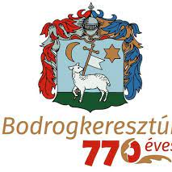
I Tokaj-Bodrogzug

nemzetközi értékszám

szerző sakkverseny
Bodrogkeresztúr, 2021. augusztus 1-4

Nevezési lap

Egyesület megnevezése:_______________________________________

Számlázási cím:_____________________________________________Adószám_____________________________

Név és Fide-azonosító | Születési év | Élő | Tit. | Mobil szám | Szállásigény

